فصل چهارم
نتایج

4-1-انتخاب توالی مناسب و همردیف‌سازی:
بر اساس بررسی منابع، پروتئین‌های E و NS1 به‌عنوان اجزای اصلی پروتئین کایمری انتخاب شدند. به‌منظور شناسایی نواحی مورد نظر، توالی‌های مربوط به این دو پروتئین با استفاده از نرم‌افزار برخط Clustal W هم‌ردیف‌سازی و توالی مورد استفاده برای آنالیزهای بعدی تعیین شد. بر این اساس، ناحیه 291–794 مربوط به پروتئین E و ناحیه 795–1146 مربوط به پروتئین NS1 برای بررسی‌های بعدی انتخاب شدند (شکل 1-4).

4-2-انتخاب اپی‌توپ‌های مناسب و تهیه نقشه اپی توپی:
توالی پروتئین‌های E و NS1 با استفاده از ابزارهای ABCpred، BCPRED و SVMTriP بررسی شد و اپی‌توپ‌های دارای امتیاز بالاتر از 7/0 انتخاب شدند. سپس اپی‌توپ‌های منتخب با استفاده از سرور VaxiJen ارزیابی شدند و موارد دارای امتیاز کمتر از 4/0 حذف شدند. همچنین، به‌منظور بررسی میزان حفاظت اپی‌توپ‌ها و حذف موارد دارای شباهت بالا با برخی اعضای جنس Flavivirus، اپی‌توپ‌های منتخب با استفاده از ابزار IEDB Epitope Conservancy مورد بررسی قرار گرفتند.
در مجموع، 36 اپی‌توپ با امتیاز پیش‌بینی مناسب شناسایی و روی توالی پروتئین‌های E و NS1 هم‌ردیف شدند. بر اساس نقشه اپی‌توپی حاصل (شکل‌های 4-2 و 4-3)، نواحی دارای تراکم بالاتر اپی‌توپ به‌ عنوان گزینه‌های مناسب برای طراحی سازه کایمری انتخاب شدند (جدول 1-4)؛ که به ‌صورت دستی روی توالی آمینواسیدی پروتئین‌های E و NS1 همردیف‌سازی شدند و نقشه اپی‌توپی از پروتئین‌های E و NS1 تهیه شد (شکل 2-4 و 3-4).
به‌طور کلی، هر ناحیه‌ای که دارای تراکم بالاتری از اپی‌توپ‌ها باشد، مطلوب تلقی شده و می‌تواند به‌عنوان گزینه‌ای مناسب برای طراحی و ساخت سازه پروتئین کایمری مورد استفاده قرار گیرد. بر این اساس، یک ناحیه از دامین I و کل دامین III پروتئین E به همراه ناحیه‌ای از پروتئین NS1 مناسب تشخیص داده شد. نواحی انتخاب شده از نظر ابزار IEDB Epitope Conservancy با ویروس آنسفالیت دهنده‌ی ژاپنی شباهت داشتند، اما با توجه به عدم گزارش وجود این ویروس در کشور و منطقه خاورمیانه، می‌توان از این شباهت چشم‌پوشی نمود.

4-3-طراحی سازه پروتئینی کایمری:
ترتیب نشان داده شده در شکل (4-4) به عنوان حالت بهینه انتخاب شد. برای حفظ ساختار سه بعدی نواحی پپتیدی و جلوگیری از ادغام آن‌ها با یکدیگر، از لینکر EAAAK استفاده شد. به منظور تسهیل در خالص‌سازی پروتئین، از توالی 6 عددی His-tag بهره گرفته شد. لازم به ذکر است که قرارگیری توالی 6 عددی His-tag ممکن است منجر به ایجاد اپی‌توپ‌های خطی جدید شود. به همین دلیل، ناحیه‌ای که این توالی در آن قرار می‌گیرد، توسط ابزارهای ABCpred و BCpred بررسی شد. نتایج نشان داد که قرارگیری هیستیدین در انتهای آمینی می‌تواند منجر به ایجاد اپی‌توپ‌های خطی جدید و آلرژن با امتیاز بالا شود، اما با قرارگیری این توالی در ا انتهای کربوکسیلی، اپی‌توپ‌های شکل گرفته امتیاز پایینی خواهند داشت. به همین دلیل، قرارگیری توالی 6 عددی His-tag در انتهای کربوکسیلی ترجیح داده شد.
بررسی ساختار سه‌بعدی پروتئین کایمری با استفاده از ابزار آنلاین RaptorX نشان داد که قرار دادن سه توالی EAAAK بین نواحی I و III، چهار توالی بین ناحیه III و ناحیه‌ای از NS1، و همچنین چهار توالی دیگر بین NS1 و CTB، علاوه بر شکل‌گیری یک ساختار فضایی مناسب، از تداخل فضایی میان نواحی مختلف پروتئین جلوگیری می‌کند (شکل 4-4).

امتیاز VaxiJen | امتیاز | اپی‌توپ | پروتئین | سرور
1/1 | 0.94 | CVTIMSKDKPTIDVKM | E | ABCpred
96/0 | 9/0 | LSTKAACPTMGEAHND | E | ABCpred
44/1 | 9/0 | STQIGATQAGRFSITP | E | ABCpred
75/0 | 89/0 | PWSSAGSTVWRNRETL | E | ABCpred
59/0 | 87/0 | LELQYTGTDGPCKVPI | E | ABCpred
38/1 | 84/0 | HNDKRADPAFVCRQGV | E | ABCpred
07/1 | 83/0 | PTMGEAHNDKRADPAF | E | ABCpred
8/0 | 82/0 | ESHGNYSTQIGATQAG | E | ABCpred
31/1 | 8/0 | FSITPAAPSYTLKLGE | E | ABCpred
24/1 | 77/0 | TIDVKMMNMEAANLAE | E | ABCpred
58/0 | 76/0 | ALAGAIPVEFSSNTVK | E | ABCpred
49/0 | 76/0 | TTYGVCSKAFKFLGTP | E | ABCpred
79/0 | 75/0 | SVASLNDLTPVGRLVT | E | ABCpred
02/1 | 74/0 | CYLATVSDLSTKAACP | E | ABCpred
17/1 | 72/0 | APSYTLKLGEYGEVTV | E | ABCpred
47/0 | 9/0 | QELRCGSGVFIHNDVE | NS1 | ABCpred
62/0 | 87/0 | QGPWDEGRVEIDFDYC | NS1 | ABCpred
16/1 | 84/0 | KLEIGWKAWGKSILFA | NS1 | ABCpred
46/0 | 83/0 | TTECDSKIIGTAVKNN | NS1 | ABCpred
21/1 | 78/0 | TGCAIDISRQELRCGS | NS1 | ABCpred
5/0 | 78/0 | TSTRMFLKVRESNTTE | NS1 | ABCpred
42/0 | 72/0 | KSILFAPELANNTFVV | NS1 | ABCpred
47/0 | 96/0 | PVGRLVTVNPFVSVATANAK | E | BCpred
11/1 | 9/0 | GATQAGRFSITPAAPSYTLK | E | BCpred
06/1 | 89/0 | TKAACPTMGEAHNDKRADPA | E | BCpred
57/0 | 86/0 | AGSTVWRNRETLMEFEEPHA | E | BCpred
57/0 | 85/0 | VDCEPRSGIDTNAYYVMTVG | E | BCpred
41/0 | 98/0 | VDLSVVVEKQEGMYKSAPKR | NS1 | BCpred
81/0 | 98/0 | GMEIRPQRHDEKTLVQSQVN | NS1 | BCpred
68/0 | 97/0 | RRPGYKTQNQGPWDEGRVEI | NS1 | BCpred
48/0 | 86/0 | RESNTTECDSKIIGTAVKNN | NS1 | BCpred
97/0 | 77/0 | TATTEKLEIGWKAWGKSILF | NS1 | BCpred
27/1 | 1 | IDVKMMNMEAANLAEVRSYC | E | SVMTrip
08/1 | 87/0 | DTAWDFGSVGGVFTSVGKAV | E | SVMTrip
92/0 | 1 | KSAPKRLTATTEKLEIGWKA | NS1 | SVMTrip
53/0 | 99/0 | LKVRESNTTECDSKIIGTAV
جدول1-4- اپی‌توپ‌های به کار رفته در تهیه نقشه اپی توپی همراه با امتیاز اپی‌توپی و امتیاز VaxiJen

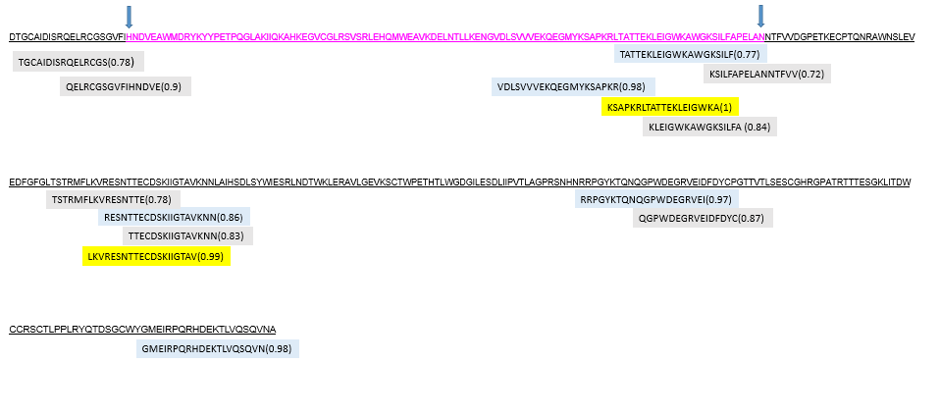
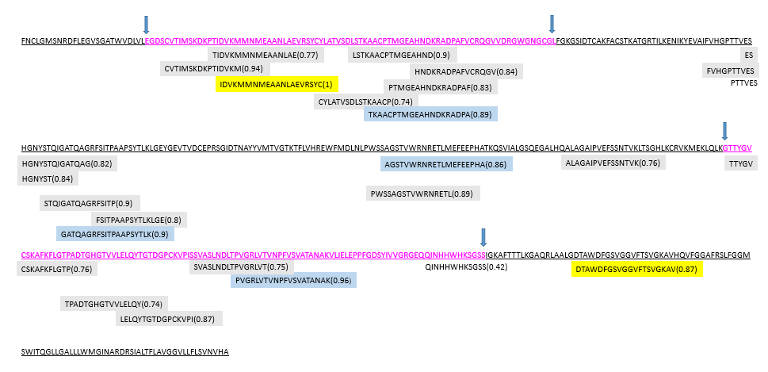
شکل3-4- نقشه اپی‌توپی پروتئین NS1 ویروس نیل غربی. توالی پروتئین NS1 با رنگ مشکی نمایش داده شده و زیر آن خط کشیده شده است. نواحی انتخاب شده از این پروتئین با کمک پیکان های‌‌آبی و رنگ صورتی حروف مشخص شده اند. اپی‌توپ‌های انتخاب شده از سرور‌های ABCpred، BCPRED و SVMTriP به ترتیب با رنگ‌های خاکستری، آبی و زرد نشان داده شده‌اند.

شکل2-4- نقشه اپی‌توپی پروتئین E ویروس نیل غربی. توالی پروتئین E با رنگ مشکی نمایش داده شده و زیر آن خط کشیده شده است. نواحی انتخاب شده از این پروتئین با کمک پیکان های‌‌آبی و رنگ صورتی حروف مشخص شده اند. اپی‌توپ‌های انتخاب شده از سرور‌های ABCpred، BCPRED و SVMTriP به ترتیب با رنگ‌های خاکستری، آبی و زرد نشان داده شده‌اند.

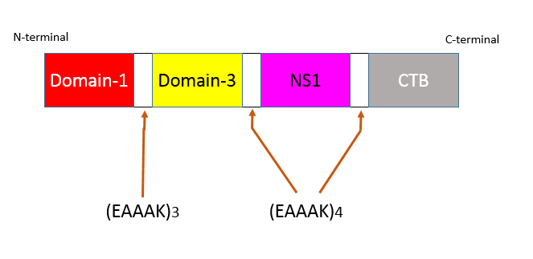
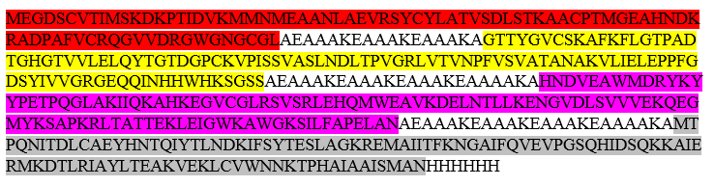
شکل4-4-الف) توالی سازه پروتئینی کایمری. ب) شکل شماتیک سازه پروتئینی کایمری. ناحیه انتخاب شده از دامینI، دامینIII و NS1 به ترتیب با رنگ‌های قرمز، زرد و صورتی مشخص شده‌اند. توالی CTB، لینکرها و His-tag به ترتیب با رنگ‌های خاکستری و سفید نمایش داده شده‌اند.

HHHHHH
(الف
(ب

4-4-ارزیابی قدرت آنتی‌ژنی، آلرژی‌زایی و ویژگی‌های فیزیکوشیمیایی سازه:
ساختار کلی سازه کایمری از لحاظ آنتی‌ژنی به ترتیب امتیازهای 5/0 و 91/0 را از سرورهای VaxiJen و ANTIGENpro کسب کرد. از منظر آلرژی‌زایی نیز، سرورهای مربوطه، سازه کایمری را به عنوان یک عامل غیر آلرژی‌زا تشخیص دادند. در این مطالعه پتانسیل آلرژی‌زایی پروتئین توسط سرور Algpred و براساس روش‌های تعیین همردیفی با پروتئین‌های حساسیت زا، جستجو ساختارهای مشابه قابل شناسایی توسط IgE و همچنین ترادف های MEME/MAST غیرآلرژی‌زا تشخیص داده شد. از لحاظ ویژگی‌های فیزیکوشیمیایی، سازه کایمری وزن مولکولی 51 کیلودالتون، pI برابر با 6/5، شاخص ناپایداری 66/30، شاخص آلیفاتیک 41/77 و GRAVY برابر با 32/0- را نشان داد. نقطه ایزوالکتریک در حرکت پروتئین در ژل SDS-PAGE و همچنین در خالص‌سازی پروتئین اهمیت دارد.

4-5-بررسی وجود پپتید نشانه و ناحیه گذرنده از غشا:
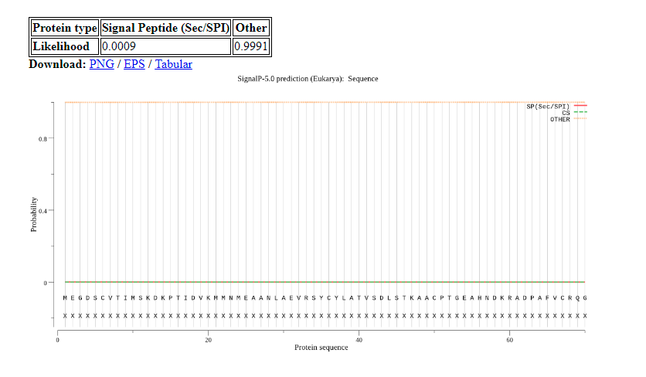
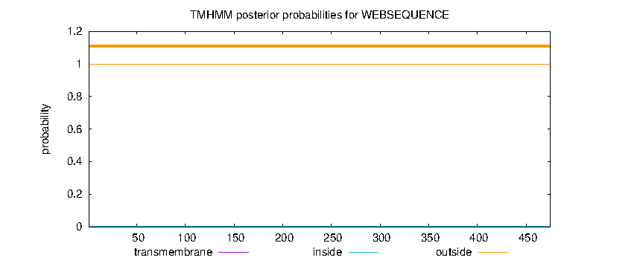
احتمال وجود ناحیه گذرنده از غشا و پپتید نشانه توسط سرور TMHMM و SignalP v5.0 بررسی شد. بر اساس نتایج حاصل هیچگونه ناحیه گذرنده از غشا و سیگنال پپتیدی شناسایی نشد(شکل5-4).
شکل5-4-نتایج بدست آمده از سرورهای TMHMM و SignalP v5.0. الف) عدم شناسایی ناحیه گذرنده از غشا توسط سرور TMHMM. ب) عدم شناسایی سیگنال پپتید در توالی آمینواسیدی سازه کایمری توسط سرور SignalP v5.0.

(الف
(ب

4-6-تغییرات پس از ترجمه:
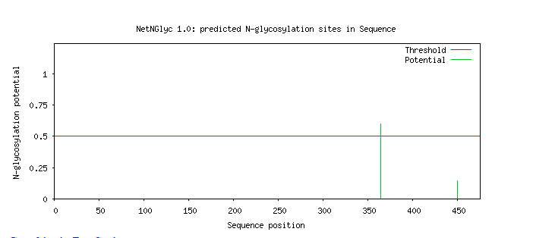
بر اساس نتایج سرور NetOglyc، اسیدآمینه‌های 305S و 313T به عنوان نواحی مستعد برای O-گلایکوزیلاسیون پیش‌بینی شدند. همچنین، سرور NetNGlyc اسیدآمینه 364N را به عنوان ناحیه‌ای مستعد ( با درجه نسبتا پایین) برای N-گلایکوزیلاسیون پیش‌بینی کرد (شکل 6-4). با توجه به اینکه هر گونه تغییر آمینواسیدی ممکن است در ساختار سوم پروتئین تغییر ایجاد کند و موجب تشکیل اپی‌توپ‌های ناخواسته شود، از تغییر و جایگزینی اسیدآمینه‌های مستعد گلایکوزیلاسیون خودداری شد.
شکل6-4-نتیجه حاصل از سرور NetNGlyc. شناسایی اسید آمینه 364N به عنوان ناحیه مستعد N- گلایکوزیلاسیون.

4-7-پیش بینی ساختار دوم و سوم و کیفیت سنجی:
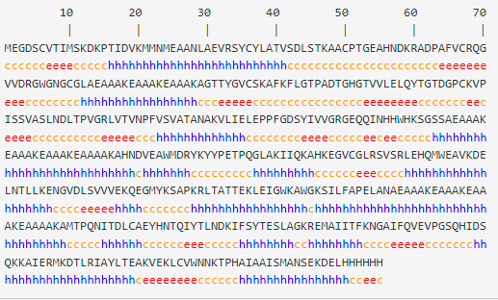
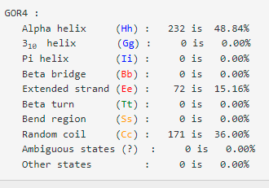
بر اساس نتایج سرور آنلاین GOR4، سازه کایمری از لحاظ ساختار دوم دارای 84/48 درصد آلفا هلیکس، 16/15 درصد رشته توسعه یافته و 36 درصد پیچ‌های تصادفی می‌باشد (شکل7-4-الف). نتیجه حاصل از سرور GOR4 نیز نشان می‌دهد که لینکرهای EAAAK به خوبی توانسته‌اند ساختار آلفا هلیکس را ایجاد نمایند (شکل7-4-ب).
شکل7-4-نتایج حاصل از سرور GOR4 . الف) درصد ساختارهای دوم پیش‌بینی شده در توالی سازه آمینواسیدی کایمری. ب) ساختارهای دوم پیش‌بینی شده هر قسمت در زیر توالی مشخص شده‌اند.
(الف
(ب

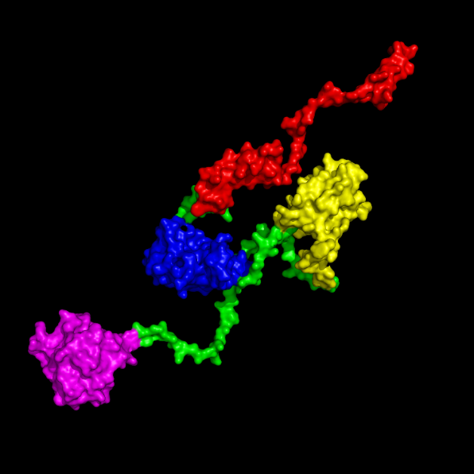
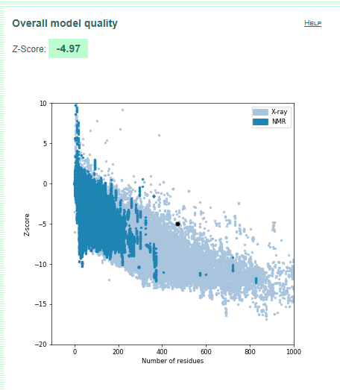
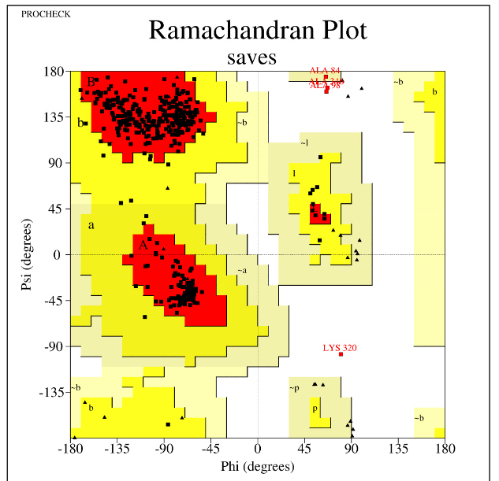
جهت پیش بینی ساختار سوم از ابزار RaptorX استفاده شد. نتیجه پیش‌بینی با این سرور مشخص کرد که لینکرهای EAAAK به خوبی توانسته‌اند میان نواحی اپی‌توپی مورد استفاده فاصله لازم را ایجاد و از ادغام این نواحی با یکدیگر جلوگیری کنند (شکل8-4-الف). کیفیت سنجی ساختار پیش‌بینی شده با استفاده از سرور‌های ERRAT، ProSA-web و PROCHECK انجام شد. سرور ERRAT امتیاز 59/92 را از لحاظ کیفیت سنجی برای ساختار پیش‌بینی شده محاسبه کرد. این امتیاز نشان می‌دهد ساختار مورد نظر از کیفیت و دقت مناسبی برخوردار است. سرور ProSA-webنیز با محاسبه امتیاز z برابر با 97/4- نشان می‌دهد که ساختار سوم پیش بینی شده به ساختار پروتئین‌هایی که تاکنون توسط پراش پرتو ایکس یا NMR مشخص شده‌اند نزدیک است(شکل8-4-ب). منحنی راماچاندران بدست آمده از سرور PROCHECK مشخص می‌سازد که 8/93 درصد از آمینو‌اسیدها در ناحیه مناسب، 2/5 درصد از آمینواسیدها در ناحیه مجاز ، 2/0 درصد آمینواسیدها در ناحیه مجاز قابل قبول و 7/0 درصد در ناحیه غیر مجاز قرار گرفته اند(شکل8-4-ج). این اعداد نشان می‌دهند ساختار پیش‌بینی شده از لحاظ منحنی راماچاندران وضعیت مناسبی دارد.
(الف
(ب
(ج
شکل8-4-نتایج دست آمده از سرورهای RaptorX، ProSA-web و PROCHECK. الف)ساختار سوم پیش‌بینی شده توسط سرور RaptorX. رنگ قرمز، آبی، زرد و بنفش به ترتیب نواحی انتخاب شده از دامینI، دامین III، NS1 و CTB را نشان می دهد. ب) کیفیت سنجی ساختار توسط ProSA-web. ج) منحنی راماچاندران به دست آمده از سرور PROCHECK.

4-8-بهینه‌سازی توالی به منظور بیان در میزبان E.coli:
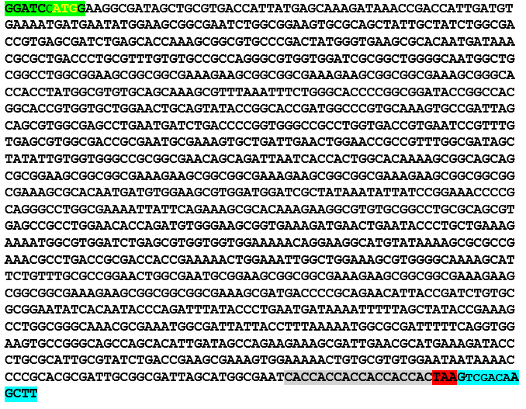
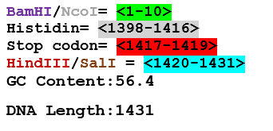
به منظور بهینه‌سازی توالی آمینواسیدی سازه کایمری با استفاده از جدول ترجیح کدونی Escherichia coli و با استفاده از ابزارآنلاین OPTIMIZER به توالی DNA تبدیل شد. پس از قرار دادن جایگاه‌های شناسایی آنزیم‌های برشی، توالی مربوط به 6 عدد His-tag در انتهای توالی DNA و در نهایت کدون پایان TAA، اندازه توالی و درصد GC توسط OPTIMIZER به ترتیب 1431 و 4/56 درصد گزارش شد شکل(9-4).
شکل9-4-توالی بهینه شده جهت بیان در میزبان باکتریایی.
ساختار دوم mRNA توسط ابزار RNAfold web server مورد ارزیابی قرار گرفت (شکل10-4-الف). این سرور حداقل انرژی پیش‌بینی شده برای mRNA را kcal/mol3/501- پیش‌بینی کرد (شکل10-4-ب). وجود سیگنال پلی A و توالی خاتمه دهنده وابسته به ρ در درون توالی بهینه شده به ترتیب توسط ابزار Poly(A) Signal Miner و ARNold مورد بررسی قرار گرفت. نتایج آنالیزها نشان دادکه هیچگونه سیگنال پلی A و توالی خاتمه دهنده وابسته به ρ درون توالی بهینه شده وجود ندارد. قطعه بهینه‌سازی شده برای بیان در باکتری E.coli در ادامه به صورت E.coli-WNV نمایش داده می‌شود.

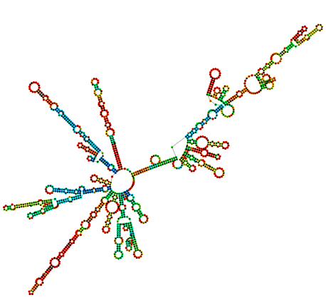
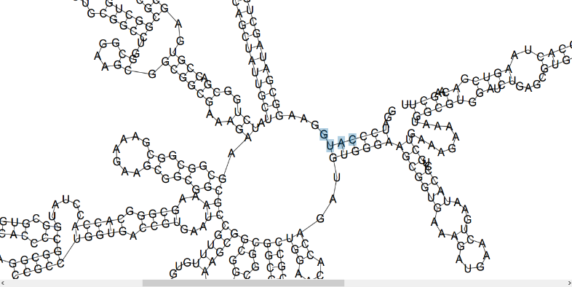
(الف
(ب
شکل10-4-نتیجه بدست آمده از ابزار RNAfoldدر مورد توالی بهینه شده جهت بیان در میزبان باکتریایی. الف) ساختار دوم پیش‌بینی شده RNA. ب) محل قرار‌گیری کدون آغاز در ساختار RNA پیش‌بینی شده. فلش قرمز رنگ محل قرارگیری کدون آغاز را نشان می‌دهد.

4-9-بهینه‌سازی توالی، جهت بیان در میزبان گیاهی Lemna minor:
به منظور بهینه‌سازی توالی آمینواسیدی سازه کایمری با استفاده از جدول ترجیح کدونی Lemna minor و با استفاده از ابزارآنلاین OPTIMIZER به توالی DNA تبدیل شد. پس از قرار دادن جایگاه‌های شناسایی آنزیم‌های برشی، توالی کوزاک، ترادف نشانه SEKDEL و کدون پایان TGA، اندازه توالی و درصد GC به ترتیب 1459 و 84/59 درصد گزارش شد (شکل11-4). ساختار سوم mRNA توسط ابزار RNAfold web server مورد ارزیابی قرار گرفت (شکل12-4-الف). این نرم افزار حداقل انرژی پیش‌بینی شده برای mRNA را kcal/mol6/547- پیش‌بینی کرد و نشان داد که ناحیه کدون شروع ناحیه کم انرژی و قابل دسترس برای ریبوزوم‌ها قرار گرفته است (شکل12-4-ب). قطعه بهینه‌سازی شده برای بیان در میزبان گیاهی Lemna minor در ادامه به صورت Lemna-WNV نمایش داده می‌شود.

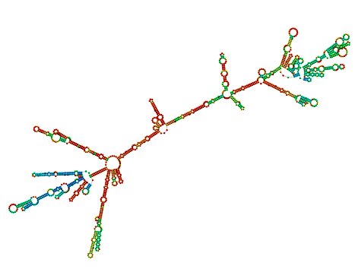
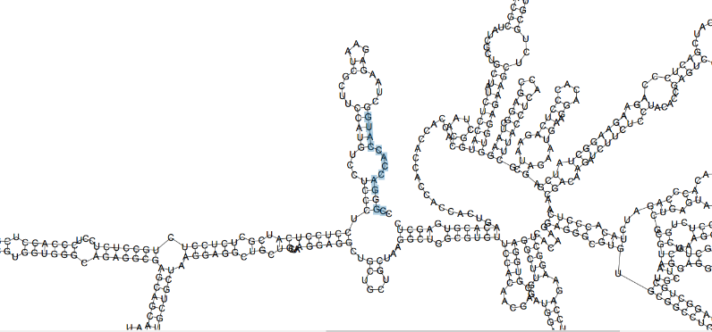
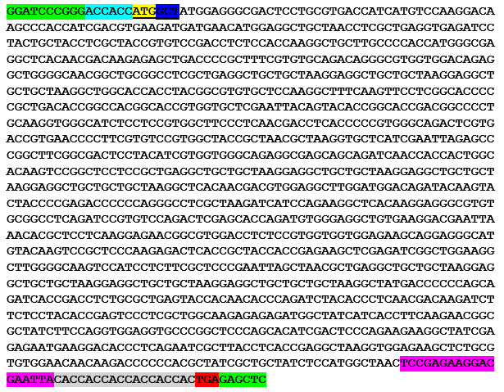
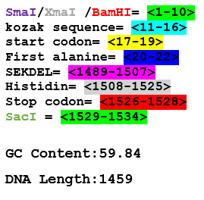
شکل12-4-نتیجه بدست آمده از ابزار RNAfoldدر مورد توالی بهینه شده جهت بیان در میزبان گیاهی. الف) ساختار دوم پیش‌بینی شده RNA. ب) محل قرار‌گیری کدون آغاز در ساختار RNA پیش‌بینی شده. فلش قرمز رنگ محل قرارگیری کدون آغاز را نشان می‌دهد
(الف
(ب
شکل11-4-توالی بهینه شده جهت بیان در میزبان گیاهی.
4-10-آماده‌سازی سازه‌های باکتریایی و گیاهی:
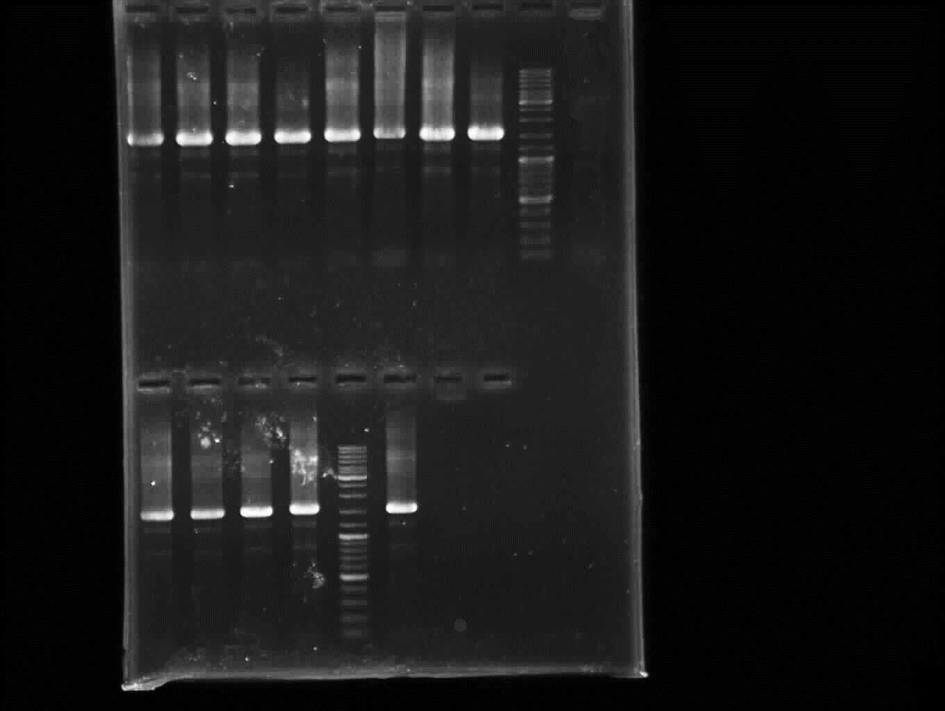
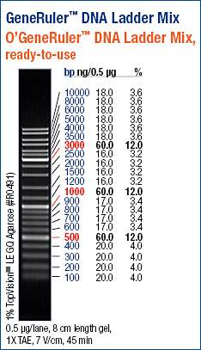
قطعات بهینه شده برای ساخت به شرکتshine gene چین سفارش و در پلاسمیدهای pUC57 دریافت شدند. پلاسمیدهای نوترکیب هر کدام به صورت مجزا و از طریق روش شوک حرارتی به باکتری E.coli DH5α منتقل و سلول‌ها بر روی پلیت LB دارای آنتی‌بیوتیک آمپی سیلین (mg/ml 100) کشت شدند. پس از رشد کلونی‌ها، کشت مستر تهیه شد و روی تعدادی از کلونی‌ها با استفاده از پرایمرهای عمومی M13 فرآیند Colony PCR انجام گرفت و محصول واکنش‌ها بر روی ژل آگارز یک درصد مورد بررسی قرار گرفتند (شکل13-4).
1
2
3
4
5
6
7
8
M
9
1
2
3
4
M
5
6
(الف
(ب
شکل13-4-تایید انتقال سازه‌های pUC57-E.coli-WNV و pUC57-Lemna-WNV به باکتری E.coli DH5α با استفاده از Colony PCR . الف) چاهک‌های 1الی7، قطعه تکثیر شده E.coli-WNV، چاهک 8، کنترل مثبت، چاهک 9، کنترل منفی و چاهکM، نشانگر مولکولی. ب) چاهک‌های 1الی 4، قطعه تکثیر شده Lemna-WNV، چاهک 5، کنترل مثبت، چاهک6، کنترل منفی و چاهک M، نشانگر مولکولی.
4-11-استخراج ناقل حدواسط، الکتروفورز و هضم آنزیمی:
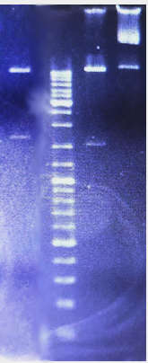
ناقل‌های پلاسمیدی pUC57 تایید شده از باکتری‌ها استخراج شدند. قطعه E.coli-WNV به وسیله آنزیم‌های برشی NcoI و HindIII از ناقل پلاسمیدی pUC57 جداسازی شد. برای جداسازی قطعه Lemna-WNV نیز آنزیم‌های برشی SmaI و SacI مورد استفاده قرار گرفت.. پس از انجام هضم آنزیمی محصول هر یک از واکنش‌ها روی ژل آگارز 1 درصد بارگذاری و الکتروفورز شدندو سپس با استفاده از کیت از ژل آگارز جداسازی شدند. (شکل14-4).
1
M
2
Lemna-WNV
E.coli-WNV
شکل14-4- هضم آنزیمی پلاسمیدهای pUC57-E.coli-WNV و pUC57-Lemna-WNV. چاهک1، هضم آنزیمی پلاسمید نوترکیب pUC57-Lemna-WNV با استفاده از آنزیم‌های برشی SmaI و SacI. چاهک 2، هضم آنزیمی pUC57-E.coli-WNV با آنزیم‌های برشی NcoI و HindIII و چاهک M، نشانگر مولکولی.

4-12-الحاق قطعات نوترکیب E.coli-WNV به ناقل‌ بیان pET28a:
به‌منظور تولید ناقل بیانی نوترکیب، قطعه E.coli-WNV در ناقل pET28a زیرهمسانه‌سازی شد. پس از هضم آنزیمی ناقل pET28a با آنزیم‌های برشی NcoI و HindIII و الحاق قطعه موردنظر، سازه نوترکیب pET28a-E.coli-WNV به سلول‌های مستعد E. coli DH5α منتقل شد. پس از رشد کلونی‌ها در محیط انتخابی حاوی کانامایسین، پلاسمیدهای استخراج‌شده از کلونی‌های منتخب از نظر صحت زیرهمسانه‌سازی مورد بررسی قرار گرفتند.
نتایج هضم آنزیمی پلاسمیدهای استخراج‌شده با آنزیم‌های NcoI و HindIII و بررسی محصولات حاصل با الکتروفورز روی ژل آگارز ۱ درصد، صحت ایجاد سازه نوترکیب pET28a-E.coli-WNV را تأیید کرد (شکل 15-۴).

4-13-الحاق قطعه Lemna-WNV به ناقل بیانی pBI121:
به‌منظور تهیه ناقل بیانی نوترکیب، ژن gus از ناقل pBI121 حذف و قطعه Lemna-WNV در محل موردنظر در این ناقل زیرهمسانه‌سازی شد. پس از انتقال سازه حاصل به سلول‌های E. coli DH5α و انتخاب کلونی‌های رشد‌یافته در محیط حاوی کانامایسین، پلاسمیدهای نوترکیب از کلونی‌های منتخب استخراج شدند.
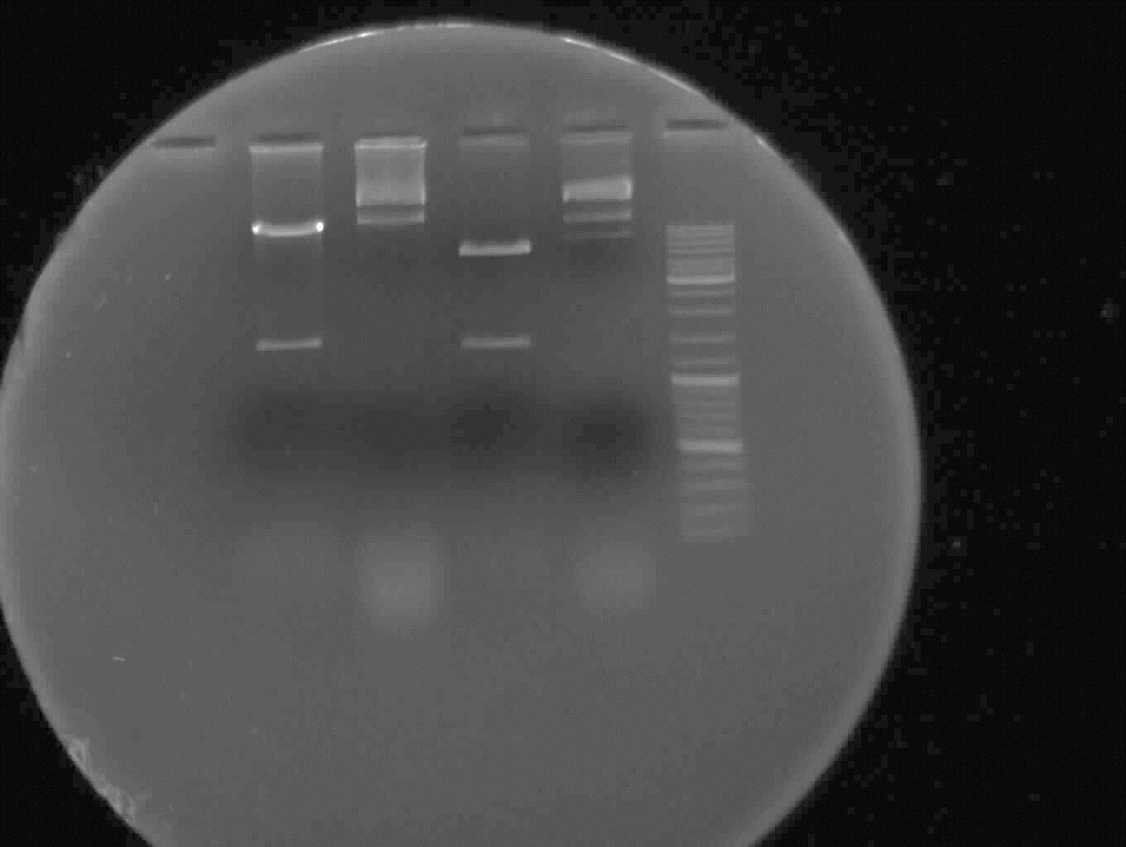
بررسی پلاسمیدهای استخراج‌ شده با هضم آنزیمی توسط آنزیم‌های برشی SmaI و SacI و الکتروفورز محصولات روی ژل آگارز ۱ درصد، صحت زیرهمسانه‌سازی قطعه Lemna-WNV در ناقل pBI121 را تأیید کرد (شکل 15-۴).
1
2
2
3
M
4
شکل15-4- هضم آنزیمی پلاسمیدهای pET28a-E.coli-WNV و pBI121-Lemna-WNV. چاهک1، هضم آنزیمی پلاسمید نوترکیب pBI121-Lemna-WNV با استفاده از آنزیم‌های برشی SmaI و SacI. چاهک 2، پلاسمید برش نخورده pBI121-Lemna-WNV، چاهک3، هضم آنزیمی pET28a -E.coli-WNV با آنزیم‌های برشی NcoI و .HindIII چاهک4 پلاسمید برش نخورده pET28a -E.coli-WNV و چاهک M، نشانگر مولکولی.
Lemna-WNV
E.coli-WNV

4-14-بیان سازه پروتئینی کایمری در میزبان باکتریایی:
پس از تأیید حضور قطعه ژنی E. coli-WNV در ناقل پلاسمیدی pET28a، ناقل نوترکیب به سویه بیانی E. coli BL21(DE3) منتقل شد. به‌ منظور بررسی بیان پروتئین نوترکیب، نمونه‌برداری در زمان‌های مختلف پس از القای بیان انجام گرفت و الگوی پروتئینی نمونه‌ها با استفاده از ژل SDS-PAGE با غلظت ۱۲ درصد مورد بررسی قرار گرفت.
بیان ژن پس از رسیدن کشت باکتریایی به چگالی نوری (OD600) در محدوده 3/0 تا 5/0و القای بیان با IPTG با غلظت نهایی ۱ میلی‌مولار، در زمان‌های مختلف مورد ارزیابی قرار گرفت. نتایج SDS-PAGE نشان داد که پروتئین نوترکیب عمدتاً به‌صورت تجمع‌یافته و در بخش رسوبی سلول مشاهده می‌شود.

4-15-تخلیص پروتئین کایمری:
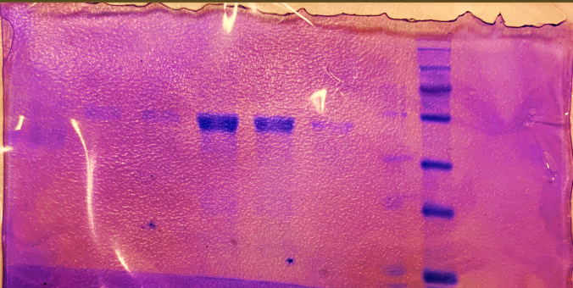
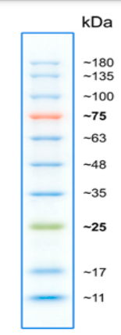
در نهایت پروتئین کایمری بیان شده با استفاده از روش دناتوره و به کمک ستون کروماتوگرافی نیکل تخلیص شد و نتیجه توسط ژل SDS-PAGE بررسی شد(شکل16-4). در مورد روش باید به ضمیمه ارجاع و در آنجا روش کاری و بافر ها ارائه شود.
1
2
3
4
M
6
5
شکل16-4- تخلیص پروتئین کایمری بیان شده در باکتری E.coli BL21 با استفاده از ستون Ni-NTA و روش کروماتوگرافی تمایلی. در چاهک‌های 1 الی6 به ترتیب محلول‌های شست و شو، 1Elution، 2 Elution، 3 Elution، 4 Elutionو MES بارگذاری شد. چاهکM نشانگر مولکولی است.

4-16-تایید تولید پروتئین کایمری به روش وسترن بلاتینگ:
تایید و تشخیص پروتئین کایمری با استفاده از روش وسترن بلات و با استفاده از آنتی‌بادی اختصاصی بر علیه His-tag مورد آزمون قرار گرفت که نتایج وسترن بلات در شکل قابل مشاهده است. نتیجه این آزمایش نشان داد که پروتئین نوترکیب توسط آنتی‌بادی مذکور به خوبی شناسایی می‌شود (شکل17-4).

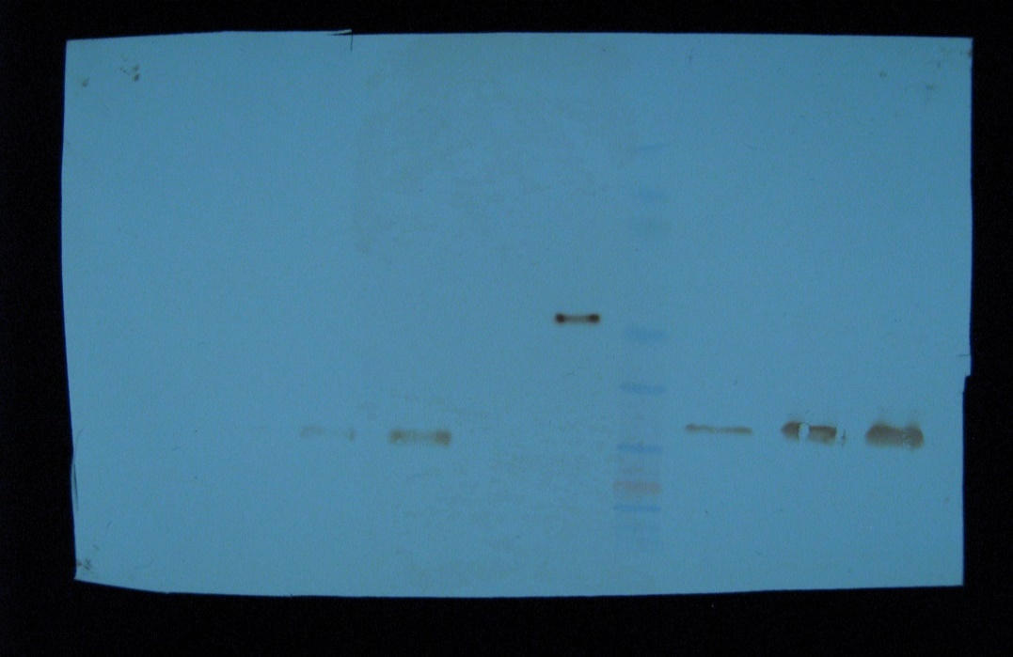
4-17- بررسی ایمن سازی پروتئین نوترکیب بیان شده توسط باکتری:
1
2
3
M
4
5
شکل17-4- تایید تولید پروتئین کایمری با روش وسترن بلاتینگ. در چاهک‌های 1 الی 5 به ترتیب 2 Elution، 3 Elution، 4 Elution ، به کنترل نیازی نیست. روی شکل نیز حذف شود. چاهکM نشانگر وزن مولکولی است.
پاسخ آنتی‌بادی IgG سرمی موش‌ها علیه پروتئین‌های کایمری تخلیص‌شده به روش الایزا مورد بررسی قرار گرفت (شکل 18-4). نتایج نشان داد که پس از هر نوبت ایمن‌سازی، میزان آنتی‌بادی‌های تولیدشده علیه پروتئین کایمری افزایش یافت. به‌طور مشخص، موش‌هایی که سه یا چهار نوبت آنتی‌ژن را به همراه ادجوانت فروند دریافت کرده بودند، در تمامی رقت‌های سرم مقادیر جذب نوری بالاتری نسبت به موش‌های ایمن‌شده در دو نوبت نشان دادند. همچنین کاهش تیتر آنتی‌بادی در موش‌هایی که چهار نوبت ایمن‌سازی دریافت کرده بودند، با شیب ملایم‌تری صورت گرفت که بیانگر پاسخ ایمنی مؤثرتر در این گروه است. در مقابل، گروه کنترل که تنها PBS 1X به همراه ادجوانت فروند دریافت کرده بود، در تمامی رقت‌های سرم مقادیر جذب نوری ناچیزی نشان داد. در هیچ‌یک از گروه‌های آزمون و کنترل، تیتر معنی‌داری از آنتی‌بادی IgA در نمونه‌های سرم یا مدفوع مشاهده نشد (داده‌ها نشان داده نشده‌اند).



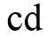
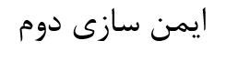
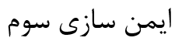



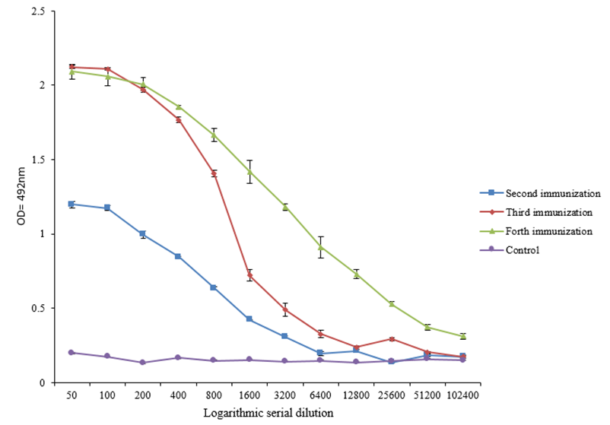
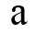
4-1-8-کشت بافت و تراریختی گیاه عدسک آبی:
شکل 18-4- پاسخ آنتی‌بادی IgG القاشده توسط پروتئین کایمری طراحی‌شده علیه ویروس نیل غربی، در حضور ادجوانت‌های فروند کامل و فروند ناقص، پس از ایمن‌سازی‌های دوم، سوم و چهارم مورد بررسی قرار گرفت. به‌منظور برآورد پاسخ IgG، مقادیر جذب نوری در طول موج 492 نانومتر مربوط به رقت‌های سریالی نمونه‌های سرم موش‌های ایمن‌شده پس از تزریق پروتئین کایمری اندازه‌گیری شد. گروه کنترل نیز PBS 1X به همراه ادجوانت فروند دریافت کرد.

پس از کشت برگ‌های عدسک آبی (L.minor)، تشکیل کالوس در ناحیه مریستمی برگ‌ها مشاهده شد. پس از ترانسفورماسیون و اعمال شرایط انتخابی، بخش عمده کالوس‌ها سفید و غیرزنده شدند، در حالی‌که تعداد محدودی از کالوس‌ها رنگ سبز خود را حفظ کردند. کالوس‌های باقیمانده سبز، توانایی باززایی و تشکیل برگ را نشان دادند و به ‌منظور تکثیر بیشتر مورد استفاده قرار گرفتند (شکل19-4).
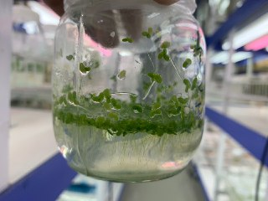
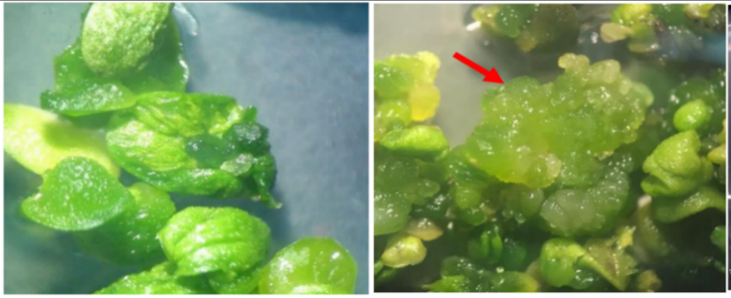
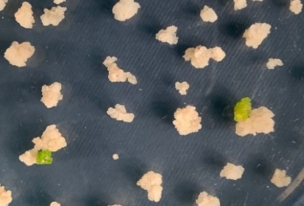
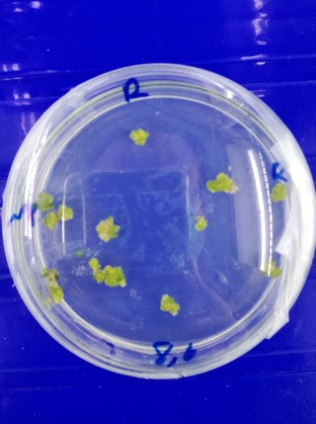
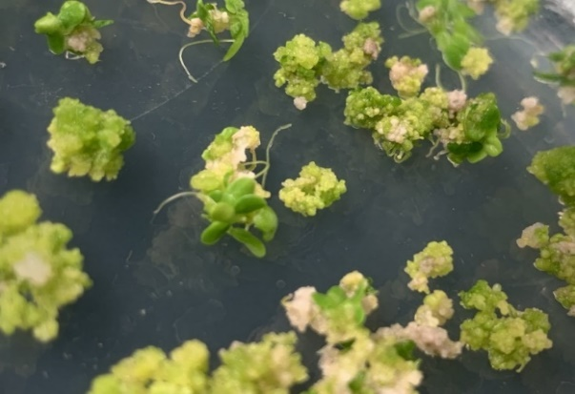
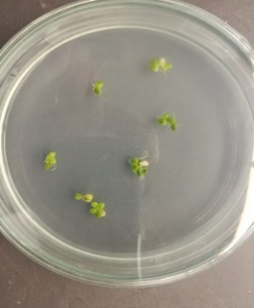
1
2
3
4
5
6
شکل 19-4- مراحل کشت بافت و تراریختی گیاه عدسک آبی توسط Agrobacterium tumefaciens. 1: کشت عدسک آبی در محیط مایع، 2:خراش برگ‌ها در ناحیه مریستمی و قرار دادن آن ها روی محیط کشت القای کالوس، 3:ظهور کالوس روی برگ‌های خراشیده شده، 4:قرار دادن کالوس‌ها با اگروباکتریوم و انتقال به محیط هم کشتی، 5:قرار دادن کالوس‌ها روی محیط کشت باززایی حاوی انتخابگر، 6: باززایی کالوس‌های تراریخت و ظهور برگ.

4-19-استخراج DNA ژنومی و اثبات حضور سازه ژنی با روش PCR:
به منظور بررسی مولکولی گیاهان تراریخت، DNA ژنومی با روش‌های متداول از برگ‌های جوان و سبز استخراج گردید. و بعد از تعیین غلظت DNA حدود 50 نانوگرم به عنوان الگو در واکنش PCR به کار رفت. آزمون PCR با استفاده از آغازگرهای اختصاصی یک قطعه درحدود 1500 جفت بازی را تکثیر کرد و محصول آن بر روی ژل آگارز 1% الکتروفورز گردید (شکل22-4).

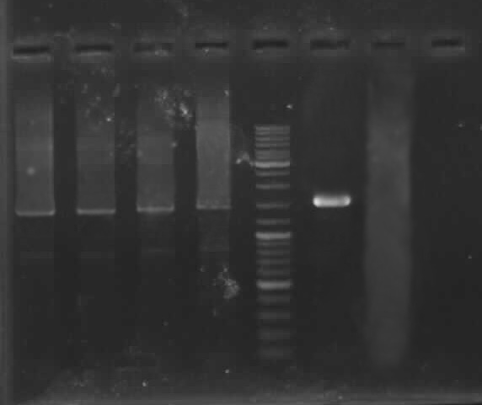
4-20-آنالیز گیاهان تراریخت با روش وسترن بلات:
2
3
4
5
6
7
شکل 20-4- الکتروفورز محصول PCR بر روی DNA ژنومی استخراج شده از گیاهان تراریخت با استفاده از پرایمرهای اختصاصی. چاهک‌های 1 الی 4 محصول PCR گیاهان تراریخت. چاهک5 نشانگر مولکولی. چاهک 6 نمونه‌ کنترل مثبت ( محصول PCR پلاسمید نوترکیب) و چاهک‌های 7 و 8 به ترتیب کنترل منفی(محصول PCR گیاه غیرتراریخت) و کنترل منفی واکنش PCR.
1
2
3
4
5
6
7
8
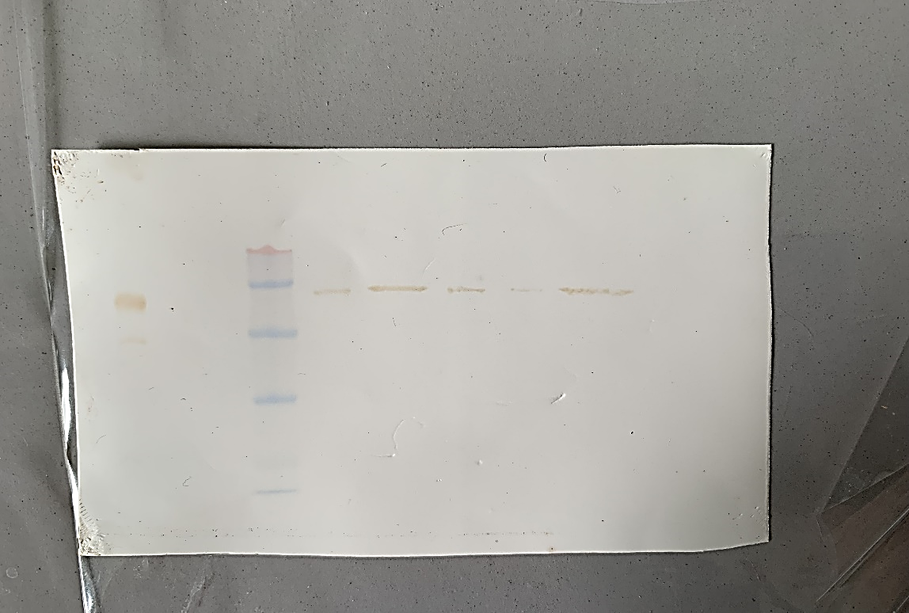
برای اطمینان از حضور پروتئین نوترکیب تولید شده در گیاهان تراریخت، از روش وسترن بلاتینگ استفاده گردید. برای انجام وسترن بلاتینگ از برگ‌های تراریخت استخراج پروتئین تام انجام گرفت و پروتئین مورد نظر توسط روش کروماتوگرافی تمایلی با استفاده از ستون نیکل از سوپ پروتئین تام گیاهی جداسازی شد. پس از انتقال باند‌ها به روی کاغذ نیتروسلولز، نمونه‌ها با سرم موش های ایمن‌ شده مجاور شدند. بقیه مراحل با استفاده از روش‌های استاندارد انجام گرفت. نتایج وسترن بلاتینگ در شکل 21-4 آورده شده است.
شکل 21-4- وسترن بلاتینگ گیاهان تراریخت. چاهک‌های 1 و 2 به ترتیب کنترل مثبت(پروتئین نوترکیب تولید شده در باکتری) و کنترل منفی(گیاه غیر تراریخت) هستند. چاهک‌3 نشانگر مولکولی. چاهک‌های 4 الی 8 گیاهان تراریخت.
1
2
3
4
5
6
7
8

4-21-بررسی میزان تولید پروتئین نوترکیب در گیاهان تراریخت:
به منظور تعیین میزان بیان پروتئین نوترکیب در لاین‌های تراریخت، پروتئین کل محلول (TSP) از بافت گیاهی استخراج و غلظت آن تعیین شد. سپس ۲۵۰ میکروگرم از TSP هر نمونه در آزمون ELISA ارزیابی گردید. میزان جذب نوری نمونه‌ها در طول موج ۴۹۲ نانومتر قرائت و با استفاده از منحنی استاندارد (که بر مبنای غلظت‌های مختلف پروتئین نوترکیبِ تخلیص‌شده از E. coli در محدوده خطی ۱ تا ۱۰۰۰ نانوگرم رسم شده بود) تحلیل شد. همبستگی خطی مناسبی برای منحنی استاندارد مشاهده گردید (9692/0R² =)(شکل22-4).
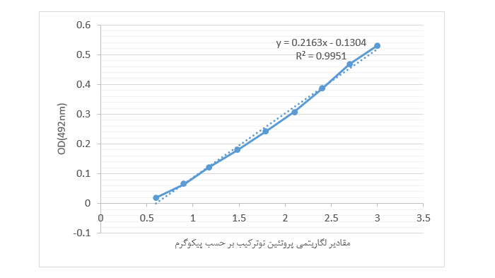
بر اساس معادلات به‌دست‌آمده، میزان بیان پروتئین نوترکیب در لاین‌های تراریخت عدسک آبی (Lemna) بین 09/0 تا 17/0 درصد از پروتئین کل (TSP) متغیر بود. با در نظر گرفتن میزان TSP در هر نمونه، این مقادیر معادل ۱9/17 تا 7/41 میکروگرم پروتئین نوترکیب در هر گرم وزن تازه گیاه (µg/g FW) محاسبه شد که میانگین آن برابر با ۲۵ میکروگرم در گرم بود.
شکل22-4- منحنی استاندارد ELISA برای تعیین غلظت پروتئین گیاهی؛ این منحنی بر اساس میزان جذب نوری (OD492) پروتئین نوترکیب بیان‌شده در E. coli در محدوده خطی رسم شده است.
مقادیر لگاریتمی پروتئین نوترکیب بر حسب نانوگرم

4-22-ایمن سازی موش‌ها با استفاده از گیاه تراریخت عدسک آبی:

آنتی‌بادی‌های IgG اختصاصی علیه پروتئین کایمری در سرم موش‌های ایمن‌شده شناسایی شد، در حالی که در گروه کنترل هیچ‌گونه آنتی‌بادی اختصاصی مشاهده نگردید. تیتر نهایی آنتی‌بادی در آزمون الایزا برای گروه تزریقی برابر با 102400، برای گروه خوراکی–تزریقی 3200 و برای گروه خوراکی 1600 بود (شکل 23-4-الف).
پاسخ آنتی‌بادی IgA علیه پروتئین کایمری در هر دو نمونه سرم و مدفوع موش‌های ایمن‌شده مشاهده شد. در گروه خوراکی، تیتر نهایی IgA در مدفوع 6400 و در سرم 1600 به‌دست آمد (شکل 23-4-ب). در گروه خوراکی–تزریقی، تیتر نهایی IgA برابر با 6400 در مدفوع و 800 در سرم بود (شکل 23-4-ج).
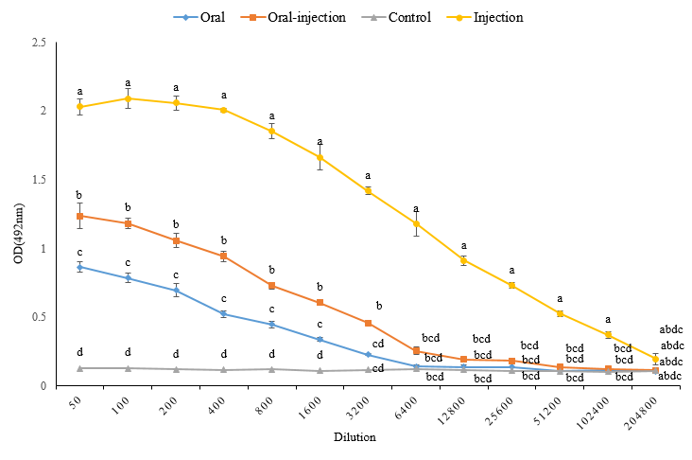
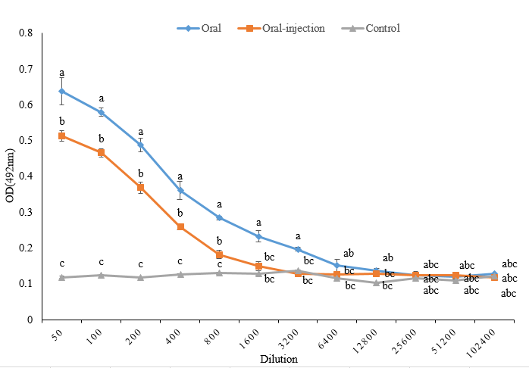
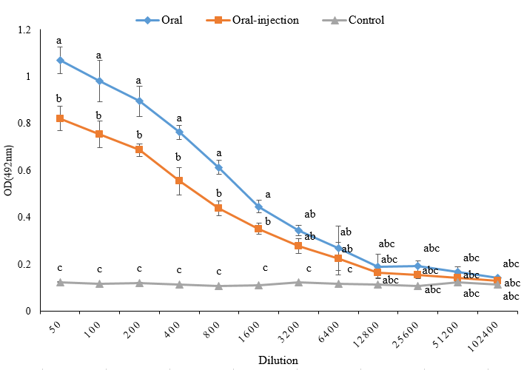
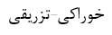
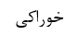


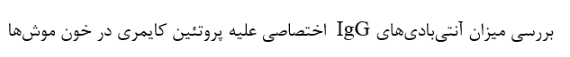
)الف
)ب
)ج
شکل 23-3- ارزیابی پاسخ‌های ایمنی موش‌ها در گروه‌های خوراکی، خوراکی–تزریقی و تزریقی پس از تجویز پروتئین کایمری به روش الایزا .الف) بررسی میزان آنتی‌بادی‌های IgG اختصاصی علیه پروتئین کایمری در خون موش‌ها. ب ) بررسی میزان آنتی‌بادی‌های IgA اختصاصی علیه پروتئین کایمری در خون موش‌های گروه‌های خوراکی و خوراکی–تزریقی. ج) تیتر آنتی‌بادی IgA اختصاصی علیه پروتئین کایمری در مدفوع موش‌های ایمن‌شده (خوراکی و خوراکی–تزریقی).
نتایج به‌صورت میانگین مقادیر جذب نوری (OD) به ‌همراه انحراف معیار (±SD) گزارش شده‌اند (n=3). تفاوت‌های معنی‌دار بین گروه‌های ایمن‌شده با حروف متفاوت مشخص شده‌اند (P < 0.05) .

4-23- بررسی سیتوکین ها:
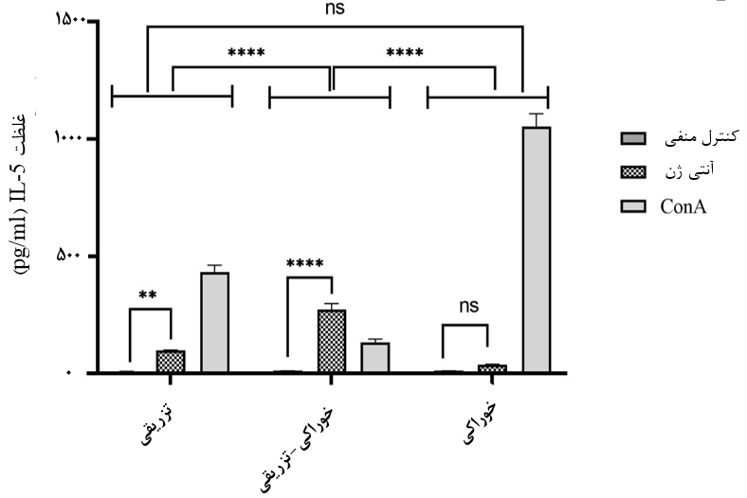
نتایج بررسی ستوکین نشان داد که IL-5 و IFN-γ در هر سه گروه (تزریقی، خوراکی- تزریقی و خوراکی) توسط سلول‌های طحال ترشح شده است. از لحاظ درون گروهی، سطح IL-5 در گروه خوراکی نسبت به گروه کنترل منفی، تفاوت معنی‌داری را نشان نداد اما در گروه‌های تزریقی (در سطح p<0.01) و گروه خوراکی- تزریقی (در سطح p<0.0001) تفاوت معنی‌دار بود. به طوریکه بیشترین سطح IL-5 در گروه خوراکی- تزریقی مشاهده شد. از نظر میان گروهی نیز، بین گروه های خوراکی، خوراکی- تزریقی و همچنین گروه خوراکی- تزریقی، گروه تزریقی تفاوت در سطح p<0.0001 معنی دار بود (شکل 24-4).
شکل24-4- بررسی غلظت IL-5 در مایع رویی سلول‌های طحال کشت شده پس از تحریک مجدد با پروتئین کایمریک در شرایط آزمایشگاهی.

سطح IFN-γ نیز در درون سه گروه مورد آزمایش، به شکل معنی‌داری (در سطح (p<0.0001 با گروه کنترل منفی تفاوت داشت و بیشترین میزان ترشح IFN-γ به ترتیب در گروه‌های تزریقی، خوراکی- تزریقی و خوراکی مشاهده شد. مقایسه بین گروه‌ها نشان داد که سطح IFN-γ در گروه تزریقی به‌طور معنی‌داری بالاتر از سایر گروه‌ها بود (p<0.01). همچنین، سطح این سیتوکین در گروهی که به‌صورت ترکیبی خوراکی و تزریقی تیمار شده بود، به‌طور معنی‌داری بیشتر از گروه خوراکی مشاهده شد (p<0.05) (شکل 25-4).

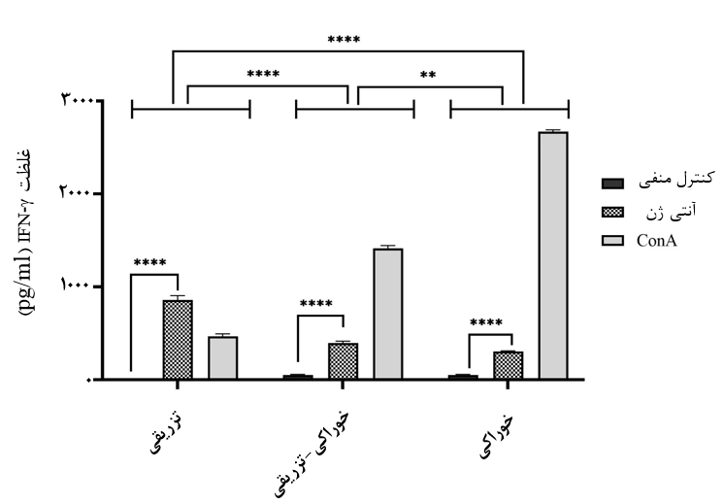
شکل25-4- بررسی غلظت IFN-γ در مایع رویی سلول‌های طحال کشت شده پس از تحریک مجدد با پروتئین کایمریک در شرایط آزمایشگاهی.

4-24- بررسی کمی سلول‌های CD4+ و CD8+ و چرخه سلولی:
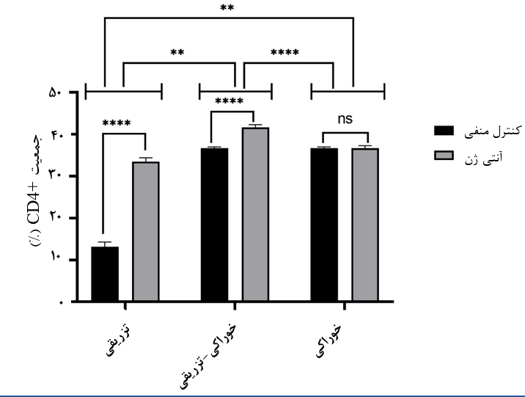
تحلیل کمی جمعیت سلول‌های ⁺T CD4 نشان داد که هر دو گروه تزریقی و خوراکی–تزریقی نسبت به گروه کنترل افزایش معنی‌داری داشتند (در سطح (p<0.0001 ، در حالی‌که تفاوتی میان گروه خوراکی و کنترل مشاهده نشد. در بین تمامی گروه‌ها، گروه خوراکی–تزریقی بالاترین میزان سلول‌های T CD4⁺ را نشان داد که این افزایش به‌طور معنی‌داری بیشتر از گروه‌های تزریقی و خوراکی بود (به ترتیب در سطح p<0.01 و p<0.0001) . در مقابل، گروه تزریقی سطح پایین‌تری از سلول‌های T CD4⁺ نسبت به گروه خوراکی–تزریقی داشت (شکل 26-4).
شکل26-4- پروتئین کایمری بر جمعیت سلول‌های CD4+ طحال گروه‌های تزریقی، خوراکی- تزریقی و خوراکی.

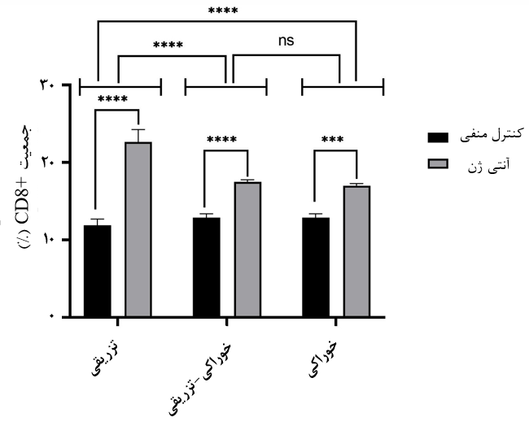
در بررسی جمعیت سلول‌های ⁺T CD8 نیز مشخص شد که هر سه گروه تیمار شده (خوراکی، تزریقی و خوراکی–تزریقی) نسبت به گروه کنترل تفاوت معنی‌داری دارند (به ترتیب در سطح p<0.01 و p<0.0001). بیشترین میزان سلول‌های ⁺T CD8 در گروه تزریقی مشاهده شد، در حالی‌که گروه‌های خوراکی و خوراکی–تزریقی سطوحی مشابه از این سلول‌ها را نشان دادند و تفاوت معنی‌داری بین آن‌ها دیده نشد (شکل 27-4). نتایج حاصل از آنالیز نسبت ⁺CD4⁺/CD8 نشان داد که گروه خوراکی–تزریقی بالاترین نسبت را در میان گروه‌های مورد بررسی داراست که تفاوت آن با گروه‌های تزریقی (در سطح p<0.0001) و خوراکی (در سطح p<0.05) از نظر آماری معنی‌دار بود. همچنین، نسبت ⁺CD4⁺/CD8 در گروه خوراکی نیز به‌طور معنی‌داری بالاتر از گروه تزریقی بود (در سطحp<0.0001). این نتایج بیانگر آن است که تجویز ترکیبی خوراکی و تزریقی تأثیر مثبت‌تری بر تحریک پاسخ ایمنی سلولی دارد. (شکل28-4).
شکل27-4- اثر پروتئین کایمری بر جمعیت سلول‌های CD8+ طحال گروه‌های تزریقی، خوراکی- تزریقی و خوراکی.

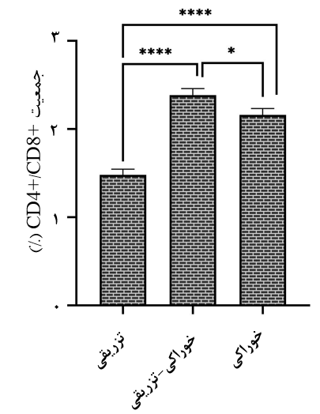
شکل28-4- اثر پروتئین کایمری بر نسبت جمعیت سلول‌های CD4+ به CD8+ در طحال گروه‌های تزریقی، خوراکی- تزریقی و خوراکی.

نتایج حاصل از تحلیل چرخه سلولی با استفاده از رنگ‌آمیزی پروپیدیوم یدید نشان داد (شکل 30-4) که تیمار با آنتی‌ژن موجب کاهش قابل توجهی در درصد سلول‌های فاز G0/G1 و افزایش معنی‌دار در فازهای S و G2/M شد(در سطح p<0.0001). این تغییرات به‌ویژه در گروه تزریقی بارزتر بود و بیانگر تحریک فعالیت تکثیری سلول‌ها است. همچنین شاخص تکثیر (PI) در تمامی گروه‌های تیمارشده نسبت به کنترل افزایش یافت که حاکی از فعال‌سازی چرخه سلولی در پاسخ به تیمار ایمنی‌زا می‌باشد.

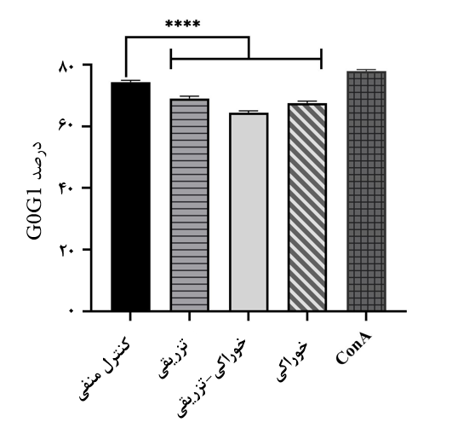
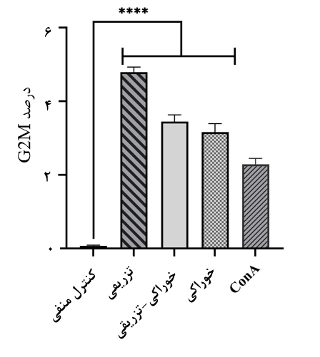
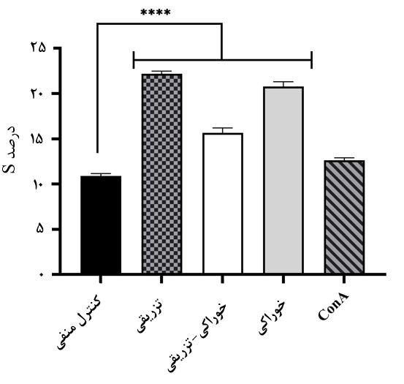
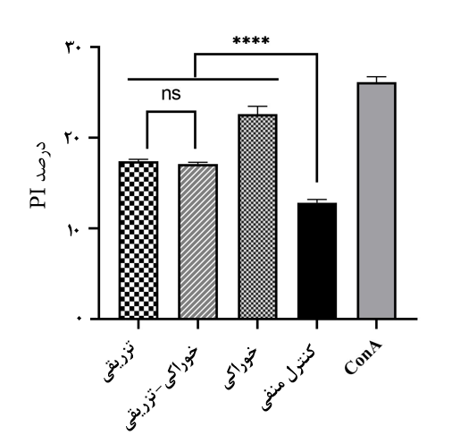
(الف
(ب
(ج
(د
شکل30-4- بررسی چرخه‌ی سلولی سلول‌های طحال گروه‌های مختلف پس از تیمار با آنتی‌ژن و تعیین جمعیت سلولی مراحل G0G1 (الف)، S (ب)، G2M (ج) و شاخص تکثیر (د).

- Extended strand

